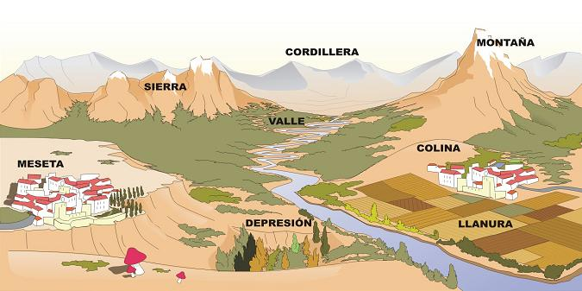

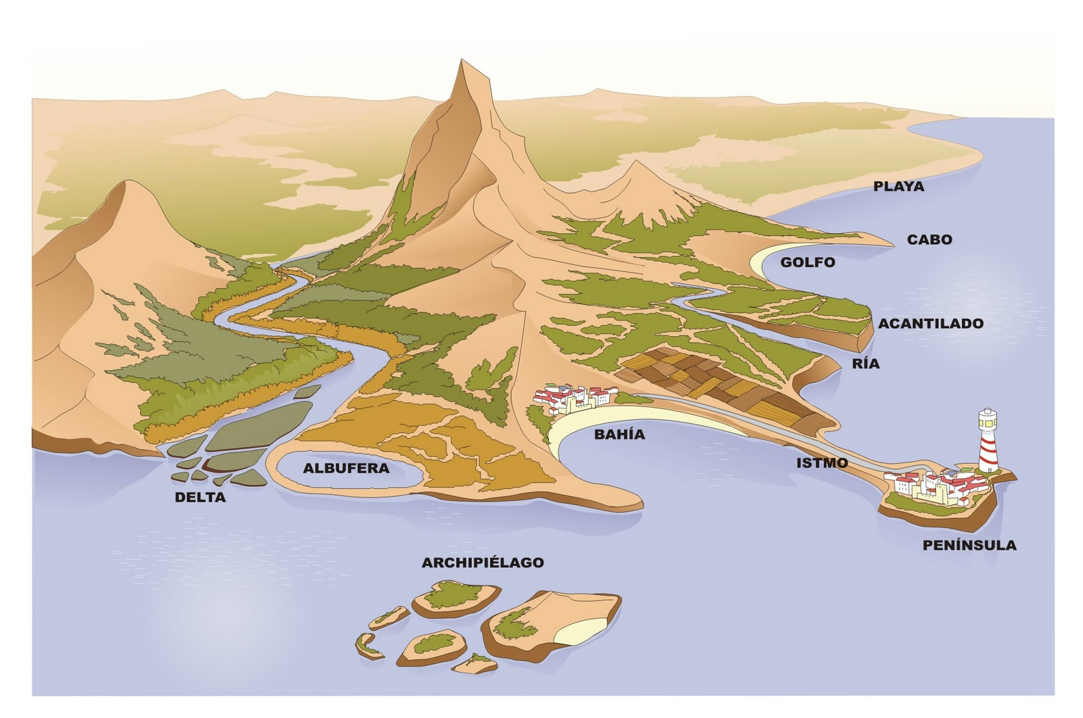

ACCIDENTES GEOGRÁFICOS TERRESTRES
CAÑÓN
En geomorfología y geología, un cañón es un accidente geográfico provocado por un río que a través de un proceso de excavación en terrenos sedimentarios una profunda hendidura de paredes casi verticales.
CERRO O COLINA: Un cerro o colina es una eminencia del terreno que, en general, no supera los 100 metros desde la base hasta la cima. Sin embargo, en algunos países de Sudamérica y en México se nombran como cerros algunos picos que incluso superan los 3000 m de altitud.
CORDILLERA: Una cordillera es una sucesión de montañas enlazadas entre sí. Constituyen zonas plegadas o en fase de plegamiento
LAGO: Un lago (del latín lacus) es un cuerpo de agua dulce, salobre o salada, de una extensión considerable, que se encuentra separado del mar.
LLANURAS: Una llanura es una superficie plana de tierra, a menudo de gran extensión, resultado de la erosión o de la deposición de materiales.
MAR: La definición comparativa de mar como «extensión de agua salada menor que el océano» establece una clasificación de las extensiones de agua salada en que los océanos serían las mayores extensiones y vendrían luego, de diferentes tamaños, los mares. Los mares se diferencian principalmente por el contacto con el océano, pudiendo ser abiertos o cerrados: si está rodeado casi totalmente por tierra, como el mar Negro, se habla de mar continental, mientras que si está muy abierto, como el mar de la China, se habla de mar.litoral.
MESETA: Superficies planas del relieve terrestre que se encuentran a una altitud mayor de los 500 metros sobre el nivel del mar. En geología y geografía, una meseta es una superficie relativamente plana elevada sobre el terreno circundante.
MONTAñA: (del latín montanea, de mons, montis) es una eminencia superior a 700 metros respecto a su base, es decir una elevación natural del terreno. Las montañas cubren 53% de Asia, 36% de Norteamérica, 25% de Europa, 22% de Sudamérica, 17% de Australia y 3% de Africa.
RÍO: Un río es una corriente natural de agua que fluye con continuidad. Posee un caudal determinado, rara vez constante a lo largo del año, y desemboca en el mar, en un lago o en otro río, en cuyo caso se denomina afluente.
SIERRA: Una sierra es una parte de una cordillera. Se compone de una alineación montañosa principal.
VALLE: Del latín vallis, un valle es una llanura entre montañas o alturas.

ACCIDENTES GEOGRÁFICOS MARÍTIMOS
Entrantes: Los entrantes son aquellos que están rodeado de tierra por tres de sus lado pero por uno tienen salida al mar, como los:
Golfo, Son partes del océano o del mar parcialmente rodeados de tierra. Si el golfo es pequeño se denomina bahía.
Bahía, es una entrada de un mar, océano o lago, rodeada por tierra excepto por una apertura, que suele ser más ancha que el resto de la penetración en tierra adentro.
Ensenada, es una entrada de agua circular o redondeada con una boca estrecha. Aunque coloquialmente el término se usa para referirse a cualquier bahía abrigada, los geógrafos entienden que la ensenada es una entrada de agua de menor dimensión que una bahía.
Salientes: En este caso la parte terrestre se apoya más al océano. Estas están rodeadas por agua por tres de sus lados.
Península, es una extensión de tierra rodeada de mar por todas partes excepto por una zona, relativamente.
Cabo, Es una parte de la costa que se adentra en el mar. Puede tener gran influencia sobre las corrientes oceánicas y la navegación.
Archipiélago, es una cadena o un conjunto de islas.
Isla, es una zona de tierra firme, más o menos extensa, rodeada completamente por una masa de agua
Acantilado, es una vertical y abrupta formación rocosa de la costa, escarpe litoral modelado por la acción erosiva del oleaje y de las corrientes derivadas de él, sobre rocas de cualquier naturaleza
Farallón: roca alta y cortada verticalmente especialmente la situada en la costa.
Estrecho, es un canal de agua que conecta dos lagos, mares u océanos y, en consecuencia se encuentra entre dos masas de tierra.
Playa, es un depósito de sedimentos no consolidados que varían entre arena y grava
Delta fluvial, se denomina delta al territorio triangular formado en la desembocadura de un río, mediante sedimentos que se depositan a medida que la corriente del río va desapareciendo.

